**Szakmai beszámoló**

**Vailla Vakinaista Asuntoa Ry**

Finnország, Helsinki

**Gergely-Durai Tímea**

Előszó

Finnország

Törvényhozás, végrehajtás, igazságszolgáltatás

Társadalom

Gazdasági ágazatok

Oktatási rendszer

Munkanélküliség

Közbiztonság

Fejlettségi mutatók

Hajléktalanság Finnországban

A FOGADÓ INTÉZMÉNY BEMUTATÁSA

Vailla Vakinaista Asuntoa Ry

VEPA- Nappali melegedő

Kuopia

Mathiasnál vendégségben

UTCAI SZOLGÁLAT

Kikkonummi cottage

Vartiosaari sziget

Egyéb szociális szolgáltatások

HURSTI - Adományosztás

HIRUNDO-Nappali melegedő

Hietaniemenkatu SERVICE CENTER

Befejezés

# Előszó

Finnországban, Helsinkiben, a Vva Ry szervezetnél három hetet töltöttem el. 2015.09.07-től 2015. 09. 28-ig, az Erasmus + program keretében.

A fogadó szervezet vezetője Sanna Tiivola segítette az itt tartózkodásomat, bevont minden olyan programjába, ami hozzájárulhatott ahhoz, hogy megismerjem a szervezet munkáját és filozófiáját, betekintést nyerhettem a finn emberek életébe, szokásaikba és szemléletükbe.

Ez volt életem első külföldi utazása egyedül, ez volt az első alkalom, hogy egyedül laktam, ekkor repültem először és az angol nyelvet is először használtam „élesben”.

Mindezek ellenére vagy ezen „első” tényezők miatt életem meghatározó három hetét töltöttem el Helsinkiben, a VVa szervezetnél. Sanna Tiivola 3 hétre „örökbe fogadott”. Nagyon köszönöm a szervezet munkatársainak segítőkészségét és barátságos fogadtatását. Külön köszönetet érdemel Varga Dóra aki, nagyszerűen „végigkísért” és támogatott a program során.

A beszámolóm első részében bemutatom Finnország, Helsinki fontosabb ismérveit, a második legtartalmasabb részben a fogadó intézményt és élményeimet, majd befejezésként a következtetéseimről írok.

# Finnország

Finnország (finnül: Suomi, svédül: Finland), észak-európai ország. Délnyugatról a Balti-tenger, délkeletről a Finn-öböl, és nyugatról a Botteni-öböl határolja. Szárazföldön határos Svédországgal, Norvégiával és Oroszországgal, tengeren pedig Észtországgal.

Fővárosa Helsinki. „Az ezer tó országaként” emlegetik, amire valószínű mindannyian emlékszük az általános iskola földrajz óráiról is.

A délnyugati partvidék közelében fekvő Åland szigetcsoport magas szintű autonómiát élvez.

A Szovjetunió összeomlása után Finnország önállóan választotta meg fejlődésének irányát, és 1995-ben csatlakozott az Európai Unióhoz. 2002-től hivatalos fizetőeszköze az euro.

## 

## Törvényhozás, végrehajtás, igazságszolgáltatás

Az országban parlamentáris köztársaság, működik, amelyben a köztársasági elnök is jelentős hatalommal rendelkezik. Ebben hasonlít Magyarország kormányzási szerkezetére.

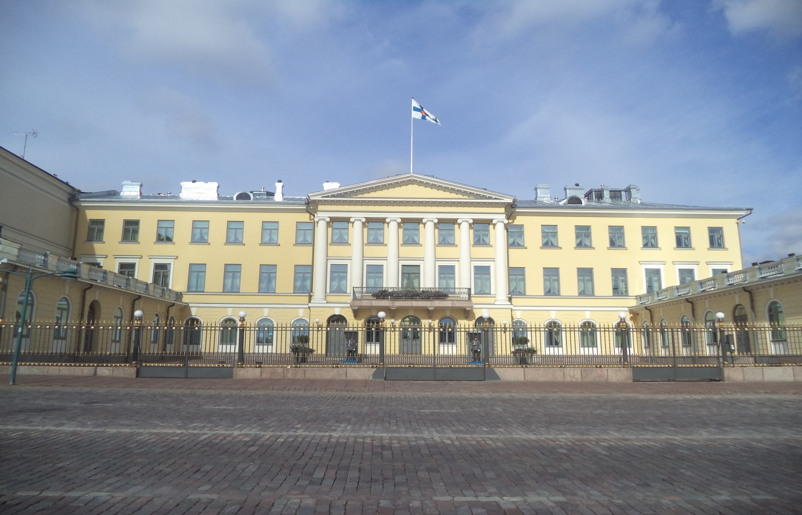

***Elnöki Palota***

A végrehajtó hatalom az Államtanács, mely miniszterekből és a miniszterelnökből áll. A miniszterelnököt a parlament választja meg.

Finnország öt tartományból és egy autonóm tartományból (Åland-szigetek) áll. A tartomány az Államtanács fennhatósága alá tartozik; ez a rendszer szinte semmit nem változott létrehozása (1634) óta. A hat tartomány a következő:

|  |  |
| --- | --- |
| 1. Åland  2. Dél-Finnország  3. Kelet-Finnország  4. Lappföld  5. Nyugat-Finnország  6. Oulu |  |

A helyi közigazgatás 450 önkormányzatra osztja fel a hat főbb tartományt. 1977 óta nincs jogi vagy közigazgatási megkülönböztetés a városok és más önkormányzatok között. Az önkormányzatok 20 régióban működnek együtt.

Finnország fővárosa **Helsinki**, ahol (2013) 559 700 lakos él, de a finn népesség jelenleg körülbelül 0.2%-kal növekszik évente. 2013-ban a népesség szám: 5 442 322 fő

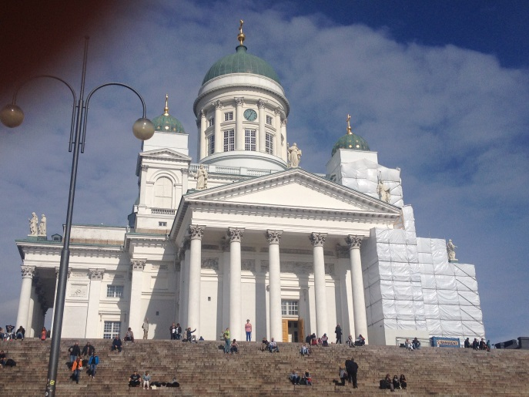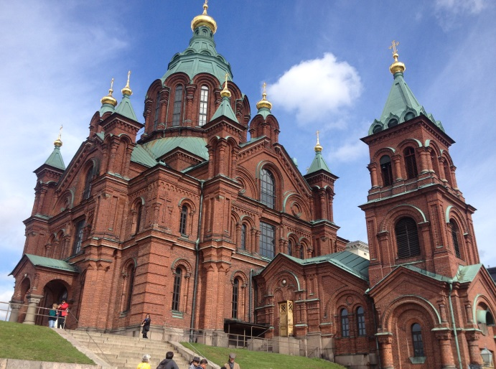

***Helsinki katedrális*** ***Uspenski katedrális***

Finnország 1900-as évektől fogad menekülteket olyan mértékben, mint más skandináv ország, de a számuk mégis sokkal kisebb. A bevándorlók jelentős része a Szovjetunió által elfoglalt (valamikor Finnországhoz tartozó) területekről származik.

Népcsoportok: finn 93%, svéd 6%, orosz 0,5%, számik (lappok) 0,3%, egyéb 0,2%.

Két hivatalos nyelv van: a finn, amit a népesség 93%-a beszél, és a finnországi-svéd, ami a lakosság 6%-ának anyanyelve. Ezért minden utcatáblát, nevezetes épületet mindkét nyelven feliratozzák.

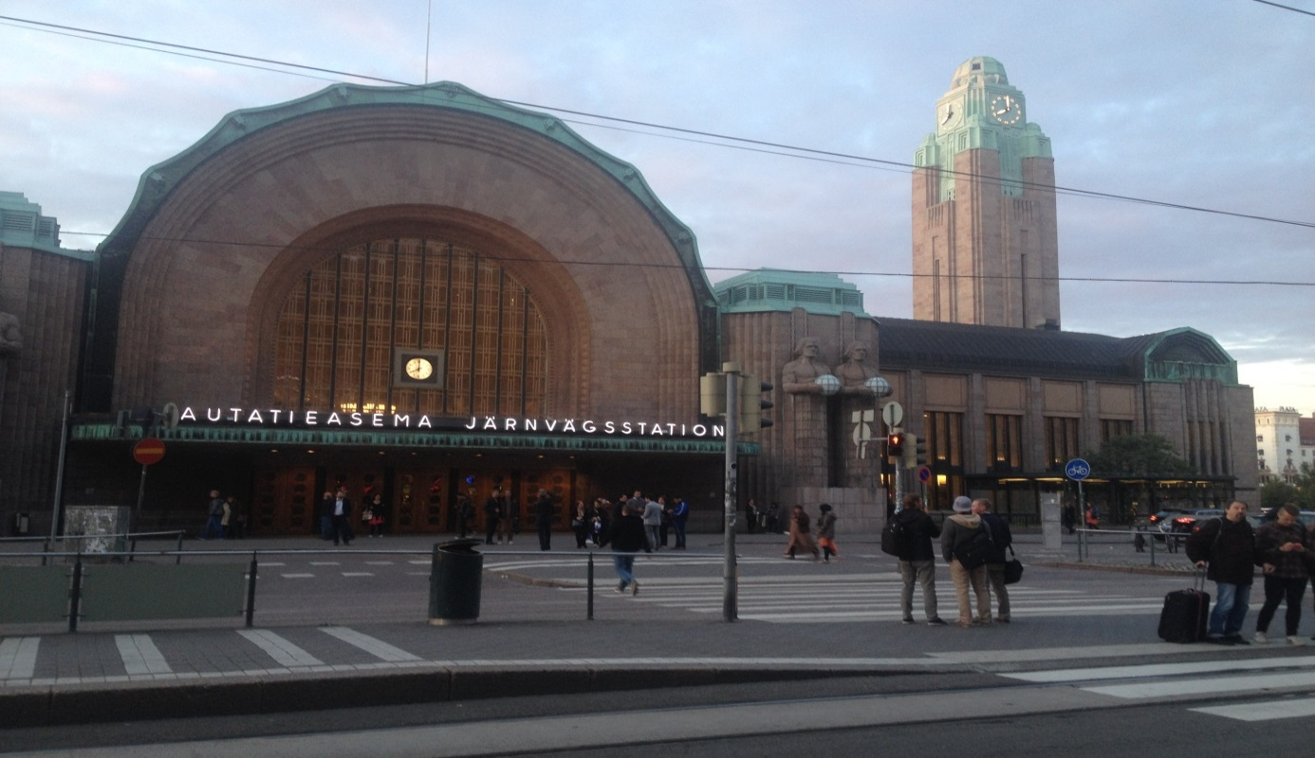

***Rautatieasema*** *(finn)* ***Jarnvagsstation*** *(svéd)* ***Pályaudvar***

# Társadalom

Az 1940-es évektől ez az ország északi jóléti társadalommá vált. A modernizáció rendkívül gyorsan ment végbe az országban. Az urbanizáció, az iparosodás és a szolgáltatói társadalom kiépítése jórészt egyidejűleg történt

Ez a hely az északi jóléti társadalom modelljét testesíti meg. A férfiak és nők egyenjogúsága hangsúlyos, amiben kulcsszerepe van a szociális rendszernek. Az adóbevételek fontos alapját képezik a finn jólétnek és társadalomnak.[1]

* Egyenjogúság: Az egyenjogúság itt komoly és nagyra becsült érték, mélyre nyúló gyökerei vannak. Leegyszerűsítve azt jeleni, hogy minden ember egyforma elbánásban részesül, mindenkinek ugyanazok a jogai és kötelezettségei.

## Gazdasági ágazatok

Fő gazdasági szektor az ipar, ezen belül a fafeldolgozás, fémipar, telekommunikáció és az elektronikai ipar. A fa és néhány ásványi kincs kivételével, jelentős mértékben függenek nyersanyag, energia és fontosabb élelmiszeri cikkek importjától. Az éghajlat miatt a mezőgazdaság csak néhány alapvető termékre szorítkozik.

## Oktatási rendszer

Finnország számos hátrányát fordította előnyére ezért – ezt sokan nevezik „finn csodának”. A „finn csoda” egyik legfontosabb alappillére az oktatási rendszere, melynek legfőbb jellemzője hogy minden tekintetben igazodik a tanuló sajátos igényeihez.

A finn oktatási rendszer nagyon hatékony, amint azt a PISA nemzetközi összehasonlító felmérések is igazolják. Az országban szinte nincsenek analfabéták, gyakorlatilag minden gyermek jár iskolába.

A kötelező alapfokú oktatásban 7-16 év közötti gyerekek vesznek részt. Tizenhat év fölött már nincs iskolakötelezettség, a tanulmányokat a három vagy négyéves gimnáziumi képzésben illetve a kettőtől öt évig terjedő szakképző iskolákban lehet folytatni. A felsőoktatást, amely ingyenes, a tudományegyetemek és az alkalmazott tudományok főiskolái biztosítják. A felnőttoktatás mindenki számára elérhető. [2]

Minden finn egyetemen működik továbbtanulási központ, amely további szakmai képzési lehetőségeket biztosít. Ezek a képzések költségtérítéses rendszerben működnek és nem adnak diplomát vagy szakmai végzettséget, de a munkáltatók körében nagyra becsültek és keresettek. A továbbtanulási központok a diplomás munkanélküliek számára is kínálnak kurzusokat. Itt valóban komoly hangsúlyt fektetnek az élethosszig tartó tanulás motivációjának kialakítására, ezért egyre népszerűbb a felnőttoktatás, melynek keretében évente mintegy egymillió felnőtt tanuló vesz részt különböző egyetemeken.

## Munkanélküliség

A munkanélküliségi ráta a 2000-es évek elejétől nagyon kedvezően alakult, hisz 2001-től (9,1%) egészen 2007-ig (6,4%) csökkenő tendenciát mutatott.

|  |  |  |  |  |  |  |  |  |  |
| --- | --- | --- | --- | --- | --- | --- | --- | --- | --- |
| Év | 2008.01. | 2009. 01. | 2010. 01. | 2011. 01. | 2012. 01. | 2013. 01. | 2014. 01. | 2015. 01. | 2015. 05. |
| Munkanélküliségi ráta (%) | 6,4 | 6,9 | 8,7 | 8 | 7,5 | 8 | 8,4 | 9 | 11,8 |

2009-től nőni kezdett a munkanélküliség, majd 2011, 2012-es évi megtorpanást követően újra növekedésnek indult.

2014 novemberében 215 ezer volt a finn munkanélküliek száma, közel 6 ezerrel haladta meg az egy évvel korábbit.

2015-re a foglalkoztatás hónapról hónapra romló tendenciát mutatott, májusra a munkanélküliségi ráta 11,8%-os volt.

A finn statisztikai hivatal mutatói alapján, a munkanélküliek számának növekedésén felül a legnagyobb problémát az jelenti hogy a munkanélküliek közül több mint 35%-a a fiatalok köréből került ki. Az öt és félmilliós országban csaknem 300 ezer ember munkanélküli, és több mint 2,4 millió embernek van munkája. [3]

A finn kormány ismét sajátos módon, az „alapjövedelem koncepcióval” oldaná meg a magas számú munkanélküliség problémáját, miszerint a közösség minden tagja egyéni alapon és az állampolgárság feltételéhez kötve rendszeresen fizetett jövedelemre tenne szert.[4]

## Közbiztonság

Finnország Európa egyik legbiztonságosabb országa. Nem kell fokozottan tartani rablótámadástól, erőszakos cselekményektől vagy gépkocsi-lopástól. A finn lakosok saját megítélésük szerint is biztonságban érzik magukat lakóhelyükön, ha a közbiztonság megzavarásáról beszélünk egy-egy hétvégi alkoholos befolyásoltságú hangoskodó személy jut eszükbe.

## Fejlettségi mutatók[5]

|  |  |
| --- | --- |
| Népesség (2010.12.31.) | 5 375 276 |
| Átlagos évi népességnövekedés (%, 2005-2010) | 0,4 |
| Várható népesség 2030-ra (2009) | 5,9  millió |
| Nyelvek (2010) | a lakónépesség 90%-a beszéli a finnt, 5%-a a svédet, 1%-a az oroszt anyanyelveként |
| Vallás (2010) | a lakosság 78% -a evangélikus, 1,1%-a ortodox.19,5% nem tartozik felekezethez |
| Emberi fejlettségi index (2010) | 0,87 |
| Emberi fejlettségi index szerinti rangsor (2010) | 16 |
| Várható élettartam (2010) | 80,1 |
| Életkor szerinti medián érték (2010) | 41,4 |
| Alapfokú oktatásba beiratkozottak aránya (2009) | 96 |
| Alapfokú oktatást teljesítők aránya, % (2009) | 97 |
| HIV-fertőzöttség, 15-49 év közötti korosztály, (%,2009) | 0,1 |
| Öt év alatti gyermekhalandóság 1000 élveszületésre (2009) | 0,6 |
| 100 000 élveszületésre jutó anyai halandóság (2005-2009) | 4,7 |
| Nők által betöltött parlamenti képviselői helyek, (az összes hely százalékában, 2011) | **42,5** |
| Tiszta vízzel ellátatlan lakosság, % (2009) | **0** |
| 100 főre jutó internethasználók (2010) | **86** |
| Bruttó nemzeti jövedelem (GNI), aktuális USD árfolyamon (2010) | 253 billió |
| Egy főre jutó GNI, aktuális USD árfolyamon (2010) | 47,170 |
| Bruttó hazai termék (GDP) éves növekedése, % (2010) | 3,6 |
| Államadósság a GDP %-ában (2010) | 48,4 |
| (OECD)Hivatalos fejlesztési támogatás, a GNP %-ában (2010) | Összesen 1 milliárd euro hivatalos fejlesztési támogatás, a GNP 0.55%-a |
| A költségvetés egészségügyi kiadásai a GDP %-ában (2009) | 8,0 |
| A költségvetés egészségügyi kiadásai, USD (2009) | 2,560 (EUR 1,841) |
| A költségvetés oktatási kiadásai a GDP %-ában (2009) | 6,6 |
| Korrupciós index (2010) | **9,2** |
| Rangsor a korrupciós index szerint, 180 országból (2010) | **4** |
| Demokrácia-index (2010) | **9,19** |
| Rangsor a demokrácia-index szerint (2010) | 7 |
| rangsor a sajtószabadság-index szerint , 175 országból (2010) | **1** |

## Hajléktalanság Finnországban

**A finnországi hajléktalan-ellátást döntően meghatározza az a szemlélet, hogy a lakhatás alapvető emberi jog.**

A Finn Lakásfinanszírozási és Lakásfejlesztési Központ (ARA) 1987 óta gyűjti a hajléktalanságra vonatkozó adatokat, készít olyan elemzéseket, amelyek a hajléktalanügyi stratégia alapját jelentik.

**Hajléktalan emberek számának alakulása Finnországban 1987-2014**

**(ARA felmérése 2014)[6]**

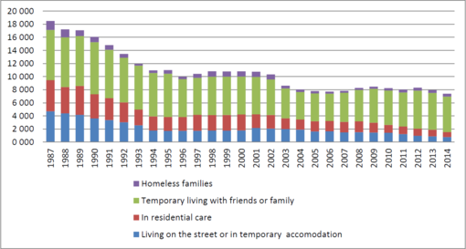

**A hajléktalanság csökkentésének legfontosabb eszközének sokáig a megfizethető áru bérlakások arányának növelését tekintették Finnországban.**

Az ARA 2014-es felmérési diagramja alapján jól látszik, hogy 1987-ben a majd 20.000 főt számláló hajléktalan populáció 1996-ra felére, 10.000 fő alá csökkent, köszönhetően a kormány speciális intézkedéseinek, illetve a lakáspiac kedvező alakulásának.

Ez a kedvező tendencia viszont lelassult sőt, **1996 és 2001** között ismét növekedni kezdett a hajléktalanok száma, ezért a kormány **2001 és 2005** a kormány célul tűzte ki 1000 új bérlakás létrehozását, a hajléktalanság csökkentése érdekében.

Az ebben az időszakban megvalósuló programok már felismerték a lakhatási/utógondozói szolgáltatás jelentőségét, annak szükségszerűségét. A lakhatás biztosítása mellett már több figyelmet fordítottak a komplex problémákkal rendelkező hajléktalan emberekre, nagyobb hangsúlyt a kiegészítő szolgáltatások fejlesztésére.

2008-ra megoldódott a könnyebben elhelyezhető emberek elszállásolása, de megmaradtak a halmozott problémákkal küzdő, (egészségügyi, mentális, fizikai) tartósan hajléktalan emberek, akiknek a lakhatáson kívül jelentős mértékű egyéb szolgáltatásokra, támogatásra volt szükségük.[7]

2008–2011 között PAAVO I program célja: A tartósan utcán élők számának felére csökkentése.

Nemzeti Hajléktalanügyi Stratégia részeként Finnországban is a Housing First programmal kísérelték meg olyan tartósan hajléktalan, szenvedélybeteg, vagy mentálisan sérült emberek lakáshoz juttatását, akiknél a hagyományos lépcsőzetes program nem hozott eredményt.

**[8] Housing First modell a hagyományos lépcsőzetes rendszer helyett**

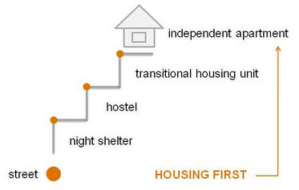

A Tampere-i egyetem egy tanulmánya szerint az elsőként lakhatást kínáló modell ügyfelenként 14 ezer EUR éves megtakarítást eredményezett, amiatt, hogy a szociális és egészségügyi ellátások igénybevétele felére csökkent. [9]

A housing first stratégia lényege, hogy a hajléktalan emberek az utcáról egyből lakásba költözhetnek ahol önálló életet élhetnek. Egy támogató szakmai team biztosítja számukra azokat a szolgáltatásokat, amelyek a lakásban maradáshoz szükségesek. Az autonómia, a privát szféra biztosított ez esetben.

Ennek a modellnek a segítségével elkerülhető, hogy az ügyfél, hospitalizálódjon, sztenderdizált szolgáltatásokat kapjon egyéni helyett.

Az intézményi elhelyezés azon túl, hogy nagyon költséges, nem nyújt tartós megoldást a hajléktalanság problémájára, kezeli azt, de nem szűnteti meg.

A program megvalósítása során komoly gondot jelentett, hogy Finnországban nagyon kevés az alacsony költségű, kisméretű albérlet, ezért a klasszikus housing first lakások mellett létrehoztak housing unitokat, olyan önálló lakótömböket, amelyben saját lakást biztosítanak az ügyfeleknek. Fontos hogy ezek a lakások egy személyesek, esetleg párok elhelyezésére szolgáló méretűek legyenek, mert elképzelhetetlennek tartják, hogy több egymástól független hajléktalan személy összeköltözzön, csupán gazdasági megfontolásból. Helsinkiben működő átmeneti szállás lakószobái, vagy az utógondozói lakások is egy személyesek.

PAAVO II program a tartós hajléktalanság megszűntetését tűzte célul 2012-2015 között, meghosszabbítva az előző időszakot.

A Finn Hajléktalanügyi stratégiának köszönhetően (Feantsa tanulmány) szerint egyedül Finnországban csökken egyértelműen a hajléktalanok száma.

# A FOGADÓ INTÉZMÉNY BEMUTATÁSA

## Vailla Vakinaista Asuntoa Ry

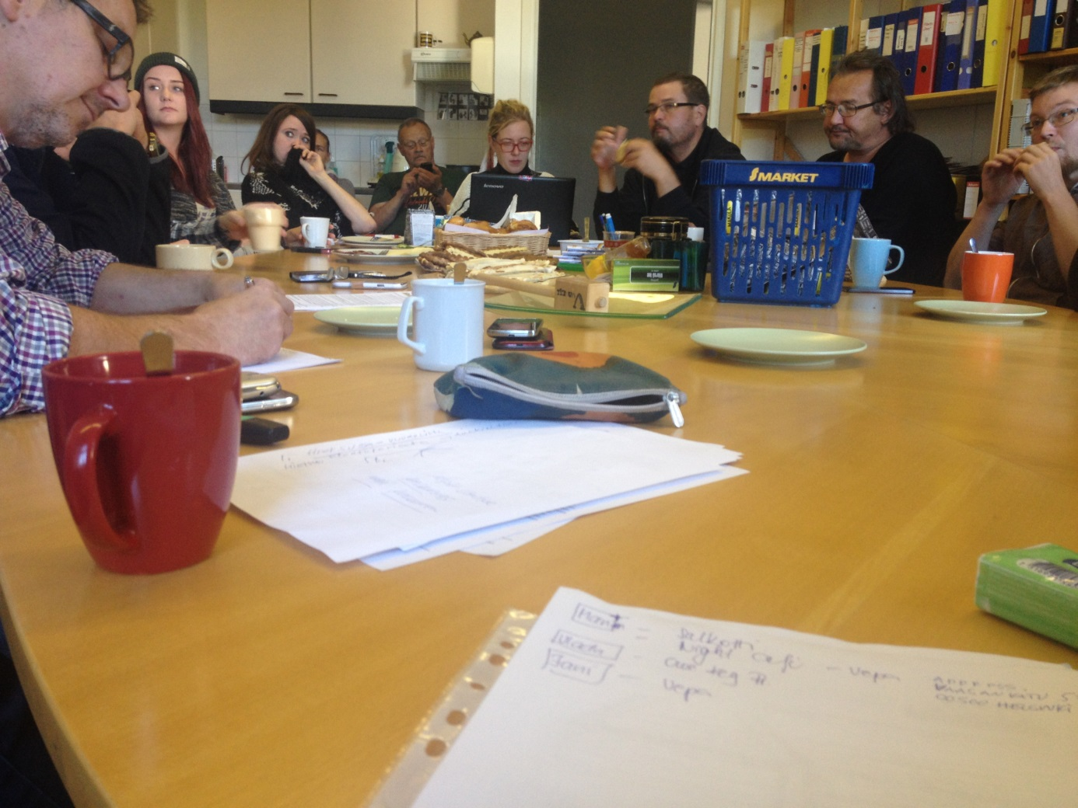

***Értekezlet a Vva Ry központjában***

Vva ry egy hajléktalan személyek kezdeményezésére, 1986-ban létrejött szervezet. A szervezet tagjait szakemberek, hajléktalan személyek, önkéntesek és támogatók alkotják. A szervezetben a hajléktalan személyek, nemcsak mint szolgáltatást igénybevevők jelennek meg, hanem munkavállalóként is részt vesznek. A kezdetekben a szervezet munkáját túlnyomó részben a hajléktalan személyek alkották, de már a szakemberek vannak többségben.

A helyi szociális munkás képzés hallgatói rendszeresen, és aktívan részt vesznek a Vva Ry munkájában.

A szervezet finanszírozása:

A Vva Ry tevékenységét az állam finanszírozza, közvetett módon, miszerint a Ray, a finn nonprofit szerencsejáték szervezet a fenntartó. A Ray számos szervezet támogat, ugyan nem önszántából, hanem törvényi szabályozás írja ezt elő. A Ray finanszírozás önmagában nem lenne elegendő a fenntartáshoz ezért a VVa Ry szolgáltatásait más városok megvásárolják, amennyiben ők tudják legolcsóbban nyújtani az adott szolgáltatást. Például a Vva Ry működtett Utcai Szolgálatot, így ezt a szolgáltatást több város tőlük vásárolja.

Mivel Finnországban az adományozásnak is jóval nagyobb kultúrája van, mint hazánkban, ezért szervezetnek a Ray által biztosított forrás és az értékesített szolgáltatások mellett az adományok is nagy jelentőséggel bírnak.

A magyar és a finn szociális finanszírozás között a legnagyobb különbség, hogy a finn állam a szociális szolgáltatásokat piaci alapon működteti, nem pedig fejkvóta alapján fizet normatívát a szervezeteknek. Így a szervezetek nem abban érdekeltek, hogy az ellátórendszerben tartsák az igénybevevőket.

A Vva célja:

A hajléktalan emberek intézményekben történő elhelyezés helyett emberhez méltó lakhatáshoz segítsék a hajléktalan személyeket, és képviseljék érdekeiket. Azt gondolja a szervet, hogy a lakhatás hiánya nem elfogadható, és mindenki képes segítséggel önálló lakhatásra. Fontosnak tartják, hogy az igénybevevők igényeihez igazodva nyújtsanak megfelelő segítséget.

A szervezet szorosan együttműködik az állami hajléktalanügyi stratégia megvalósításában a finn kormánnyal. PAAVO II. programjukat 2015-ben zárták, melynek célja a tartós hajléktalan lét csökkentése.

A szervezet fenntart:

* egy nappali melegedőt (VEPA),
* egy éjszakai kávézót - krízis időszakban,
* egy utcai szociális szolgálatot,
* két housing unitot (Sällikoti, Paasisaainti)
* tíz utógondozói lakást
* Vartiosaari szigetén egy „rehabilitációs házat”

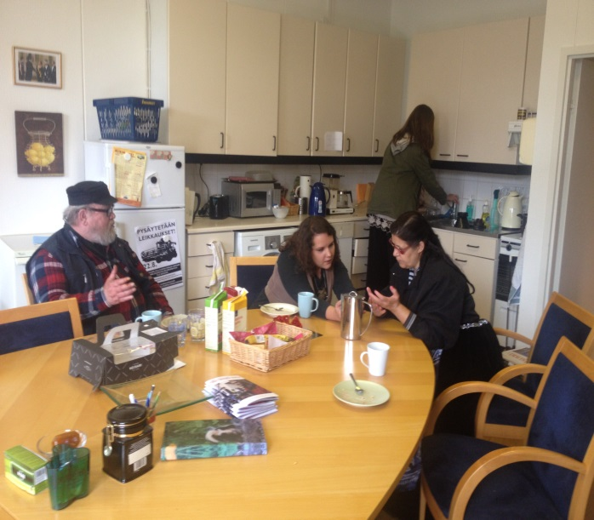

A szervezet irodája és a nappali melegedő pár percre található egymástól. Az irodában történik az ügyfelek ügyintézése, személyes találkozás. Fontosnak tartja szervezet, hogy e két szolgáltatás ugyan közel legyen egymáshoz, de külön épületben, mert így a két szolgáltatás elkülöníthető egymástól.

Az utógondozói lakások hivatalos ügyeinek intézése, és az ügyfelek fogadására is az irodában van lehetőség.

### VEPA- Nappali melegedő

A VVa Ry – Vepa „nappali melegedő” Helsinki központjában található, üzletsorok között, a VVa Ry irodájához nagyon közel.

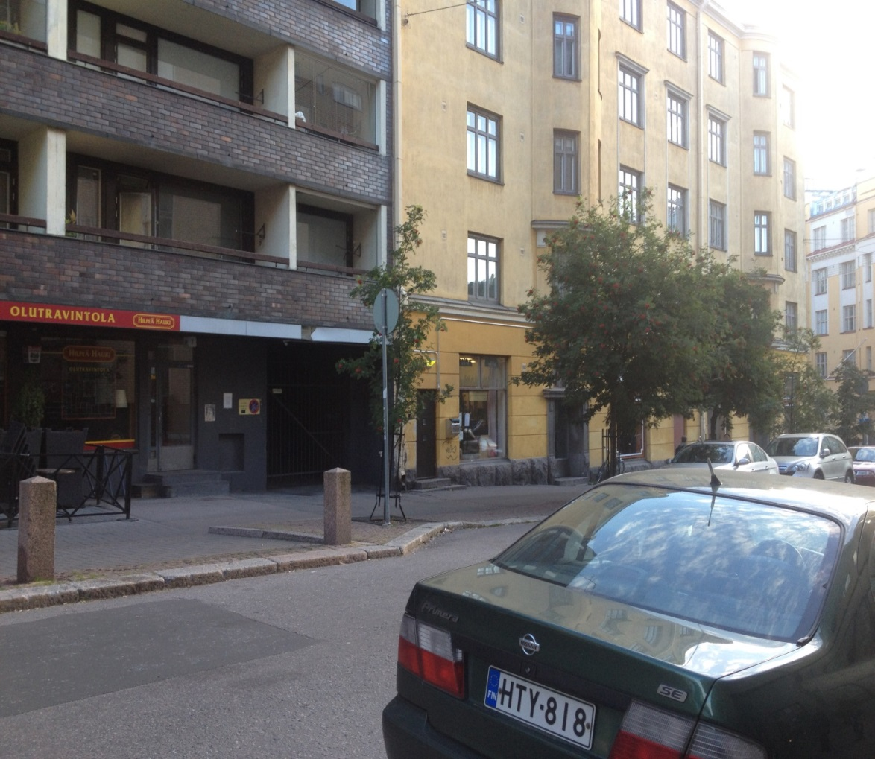

A szolgáltatást igénybevevőknek lehetőségük van napközbeni itt tartózkodásra, tisztálkodásra, ingyenesen kávézhatnak, internetezhetnek illetve általában sütemény, kenyér biztosított számukra. Ezen a helyen szociális és egészségügyi tanácsadást is biztosítanak az ügyfelek részére.

***Vepa épülete***

A hajléktalan személyek részére számítógép is rendelkezésre áll, de általában saját laptopot, tabletet vagy telefont használnak. A fejlettségi mutatók alapján ez nem meglepő, hiszen minden 100 emberből 86 használja aktívan az internetet. Bár számomra is mindennapi eszköznek számít, de még engem is meglepett finn kollégáim „virtuális rutinja” mivel szinte mindent mobil alkalmazásokkal ügyintéznek, legyen ez vásárlás, a menetrend böngészése, helyfoglalás az étteremben, vagy akár egy belépőjegy megváltása.

Naponta a nyitvatartási időben 14-óráig, 1-1,5 kg kávét főznek meg az itt dolgozó szakemberek, gyakorlatilag egész nap be van kapcsolva a kávéfőző, de azt hiszem ez minden háztartásról, vendéglátóegységről, elmondható. A kávézás itt hozzá tartozzik a kapcsolatteremtéshez, beszélgetéshez.

A Vepában a légkör meglehetősen családias, nyugodt volt minden alkalommal, amikor csak ott voltam, együtt kávéztunk sütiztük az ügyfelekkel és a munkatársakkal.

Krizis időszakban a Vepa „**night café”**-ként funkcionál, amikor nyitva tartanak éjszaka, de csak széken lehet pihenni. Az állam nem preferálja az intézményben alvást, nem gondolja, hogy finanszíroznia kellene egy olyan szolgáltatást, mely ellentétes azzal, hogy a lakáshoz való jog alapvető emberi jog.

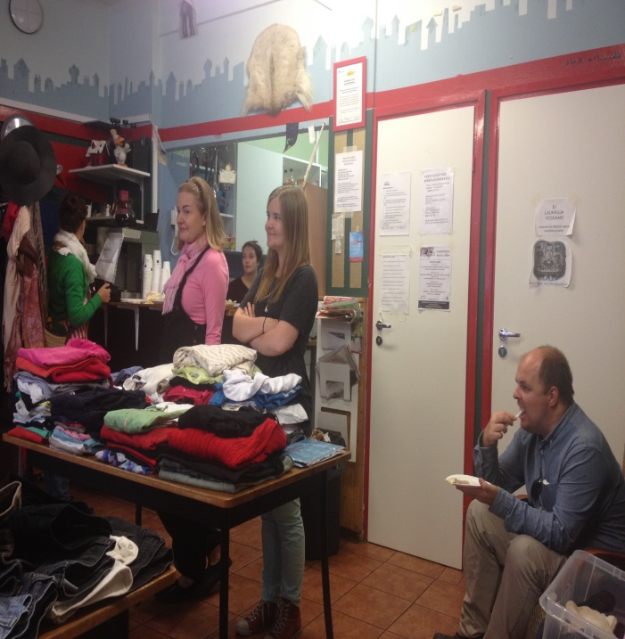

A Vepában, havi rendszerességgel vasárnapi napokon adománygyűjtést és adományosztást szerveznek 12-17 óra között. Az ott tartózkodásom idejére is esett ilyen alkalom, amikor rászoruló személyek (nem csak hajléktalanok) válogathattak az összegyűjtött ruhák, cipők között, illetve bárki hozhatott, de vihetett is kedve szerint. A betérő adományozó személyek ittak egy kávét sütivel, elbeszélgettek az éppen ott lévő személyekkel, majd folytatták útjukat.

Néha nem is lehetett megkülönböztetni, hogy ki hajléktalan, ki adományozó, vagy ki a szakember, de ennek egyáltalán nem is volt jelentősége…

### Kuopia

A **PAAVO II.** program részeként **Owen Keys** elnevezésű programot valósított meg a Vva több együttműködő partnerrel, Az egyik Kuopio városa volt. Ez a program 2012-2015 között valósult meg, aminek keretében sikerült elérni azt, hogy a krízisközponton kívül minden átmeneti szállót és éjszakai menedékhelyet átalakítottak housing unitokká. Ennek eredményeként 2014. évben nyitotta meg a VVa második housing unit-ját – Paasisaainti-, Helsinkiben.

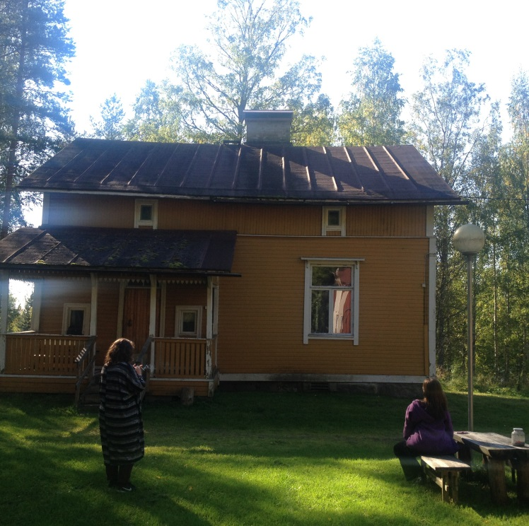

Az Owen Keys projekt szeptemberben fejeződött be és a záráshoz szükséges interjúkat készítették el a program munkatársai az együttműködő partnerekkel Kuopia városában. Kouopia Helsinkitől 500 km-re található, ahová távolsági busszal utaztunk és 2 napot ott töltöttünk egy cottage-on a program vezetőjével Carole Brady-vel, munkatársaival és több a programban résztvevő hajléktalan emberrel.

A Cottage-on bemutatásra került egy Kuopiai nonprofit szervezet. 2015.07. hónapban indult Next Day elnevezésű, 3 éves programja, melyben a Vva együttműködő szervezet. A program célcsoportja, idős hajléktalan személyek (3x10 fő). A program célja, az alkoholfogyasztás csökkentése, azáltal hogy a résztvevő hajléktalan személyek szabadidejét strukturálják, hasznos időtöltést kínálnak számukra, számos szol-

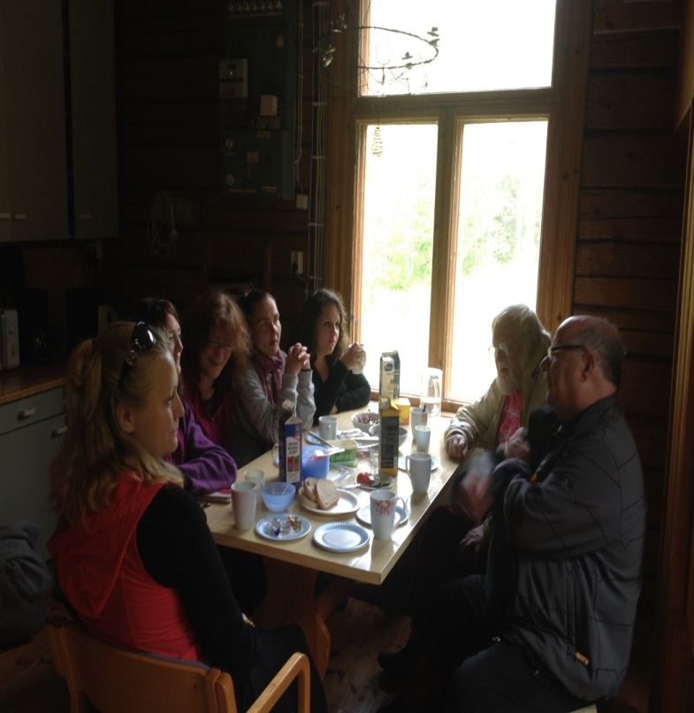

gáltatáson keresztül:

* mentális támogatás, szabadidős tevékenységek: horgászat, szauna, kirándulás​ok szervezése, múzeumok látogatása,
* egészségügyi állapotfelmérés: szűrővizsgálatok, szakorvoshoz irányítás, terápiára irányítás,
* naponta csoportfoglalkozás ahol kávét és ékezést is biztosítanak.

A program várható eredményei, hogy a részvevő személyek esetében csökken az alkoholfogyasztás, az agresszív viselkedés elmarad. Együttműködő szervezetek: helyi önkormányzat, Vva, kórház, helyi nonprofit szervezetek.

A finn szociális ellátórendszer felismerte, hogy az önálló lakhatás megteremtése, és a biztonságos megélhetés önmagában nem jelent teljes integrációt. A fenti program bizonyítja, hogy fontos az igénybevevők szabadidejének strukturálása, hasznos eltöltésére számos programlehetőség biztosítása. A finn hajléktalan személyek esetében, csakúgy, mint magyar vonatkozásban is a szabadidejét hasztalanul töltő ember vagy korábbi addikciói felé fordul, vagy az addigi állapota súlyosbodhat, kiszélesedhet függősége. Ezen és hasonló programok létjogosultsága elismert, így a forrás is biztosított.

### Mathiasnál vendégségben

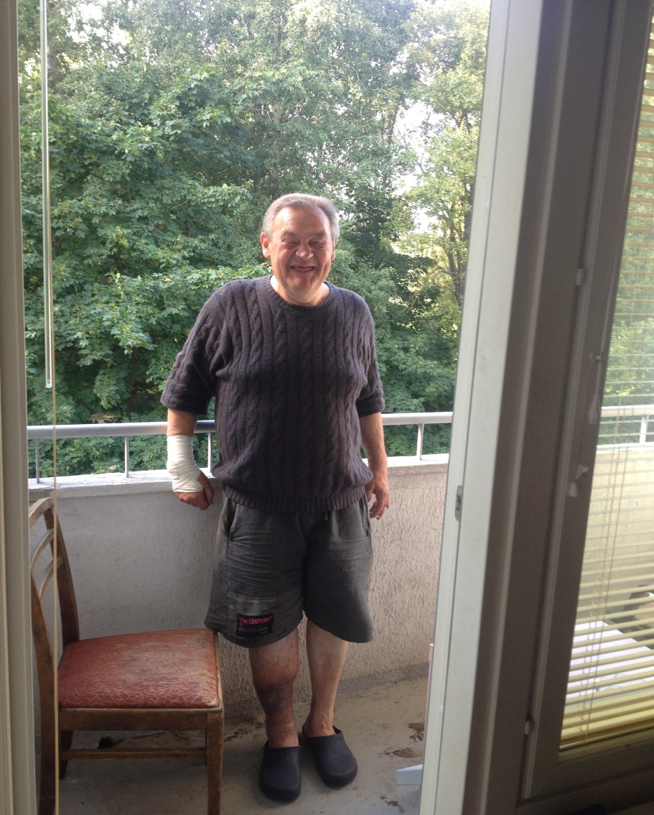

A Vva egyik munkatársával Ulla Pyyvaara-val egy napot egyik ügyfelénél töltöttünk, Mathiasnál. Mathias egy éve lakik a lakásban, előtte több mint tíz évet töltött utcán. Rokkantsági ellátásban részesül, lakhatási költségeire támogatást kap, így anyagilag fent tudja tartani egyedül a két szobás lakását, ahol élete végéig lakhat. A lakásban való szociális munka sokkal „türelmesebb”, „egyenrangú”, kevésbé adok-kapok elven működő, mint Magyarországon, már ahol működik ilyen típusú szolgáltatás. Ulla elmesélte, hogy Mathias a beköltözést követően éppen a lakásban aludt, de hajnaltól késő estig az utcákat rótta. Ekkor annyi volt a cél, hogy éjszaka már ne utcán, hanem a lakásban aludjon. Később napközben az utca helyett gyakran ment be az irodába Ullához, ahol nagyon sokat beszélgettek (kávéztak), később már egyre több időt töltött a lakásban és már ott várta Ulla látogatását.

Ma már ott tartanak, hogy csak akkor megy az Ulla hozzá, ha ezt igényli Mathias. Ez az alkalom is ilyen volt, mert már elfogyott az élelmiszere. Mathias még a lakását gondozni nem tudja/akarja, viszont már rendeltetésszerűen használja.

A takarítást, mosást és rendrakást Mathias az elején ránk hagyta és az erkélyen dohányzott, de később kérés nélkül csatlakozott hozzánk és kiporszívózott. Miután végeztünk készítettünk szendvicseket, Mathias főzött kávét és közösen megebédeltünk, megkávéztunk. Mathias meghatódottan köszönte, amit érte tettünk és nagyon boldog volt.

Mathias alkoholfogyasztása folyamatosan csökken, korábbi haverokat nem visz a lakásba, és az egyetlen feltételnek is eleget tesz, hogy nem agresszív és nem viselkedik botrányosan. Az utcán töltött évek miatt komoly egészségügyi problémái vannak, de Ulla segíti az ellátásokhoz való hozzájutását is.

**A Vva szemlélete szerint az újonnan beköltöző személyek esetében, ha két évig nem történik változás, de nem nő az alkoholfogyasztás a korábbi szinthez képest, akkor az már eredmény, hisz úgy vélik, ha ez idő alatt az utcán tartózkodott volna az illető, akkor biztosan nőt volna az alkoholfogyasztása, romlott volna egészségi állapota, és még inkább a társadalom perifériájára sodródik. Belátják, hogy minél távolabb kerül az integrálhatóságtól, annál nagyobb költséget jelent az ellátórendszer számára.**

### UTCAI SZOLGÁLAT

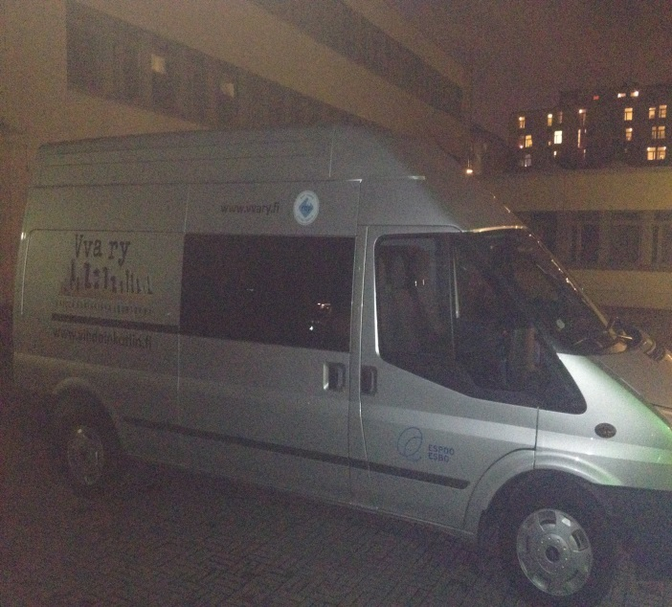

Helsinkiben Vva működtet egyedül utcai szolgálatot, melynek két tagja van, félállásban dolgoznak itt fél állásban pedig a kórházban. Egyikük pszichiátriai ápoló, a másik pszichiátriai asszisztens. Helsinki és Espoo területén végzik feladatukat, mert ez a két város fizet a szolgáltatásokért, de a Ray finanszírozza ezt a szolgáltatást is a Vva-n keresztül. A finanszírozás nem függ az ügyfelek számától, mindössze havi beszámolóval tartoznak a finanszírozó felé.

***Utcai szolgálat autója***

A szolgálat elején a közeli élelmiszerboltokból, pékségekből elszállítottuk az adomány élelmiszereket a Vepába, ahol azokat másnap elfogyaszthatják az ügyfelek. Az utcázás során egyetlen számukra is ismeretlen hajléktalannal találkoztunk a kikötőben, akinek felajánlották segítségüket, de az illető nem élt vele így elköszöntek egymástól.

A kikötőben van egy nyilvános illemhely, ami fűtött, így hidegebb napokon „laknak” benne hajléktalanok, illetve megnéztünk egy fadobozt is a kikötőben, aminek szintén van lakója, de a jó időre való tekintettel senki sem volt „otthon”. Az utcások elmondása szerint kb. 50 fő utcán élő hajléktalan van a nyilvántartásukban, de ez változó. Munkájukat unalmasnak ítélik, mivel előfordul, hogy napokig nem találkoznak utcai hajléktalannal.

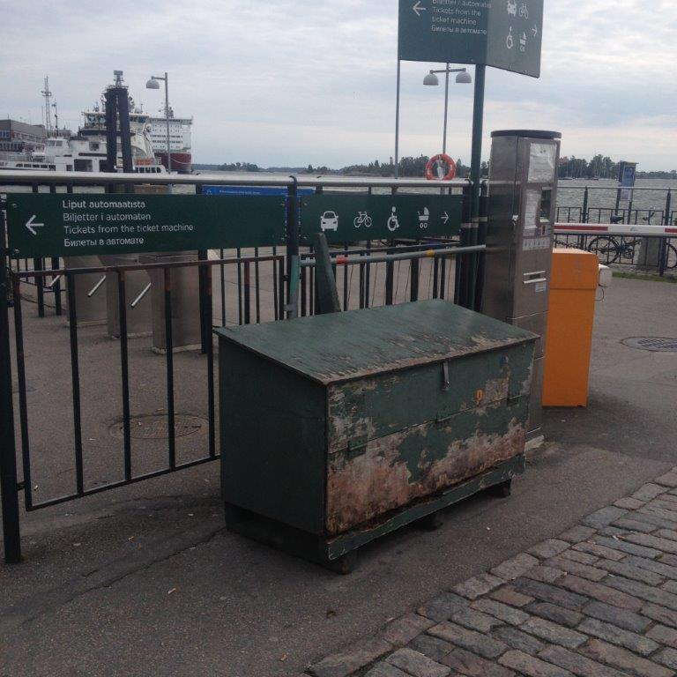

Az utcai szolgálat munkatársaival az este folyamán elmentünk a 2014-ben nyitott a Vva működtetésében lévő második housing unitba Paasisaainti-ba, ahol 65 fő él, határozatlan idejű szerződéssel, lakbértámogatással.

### Kikkonummi cottage

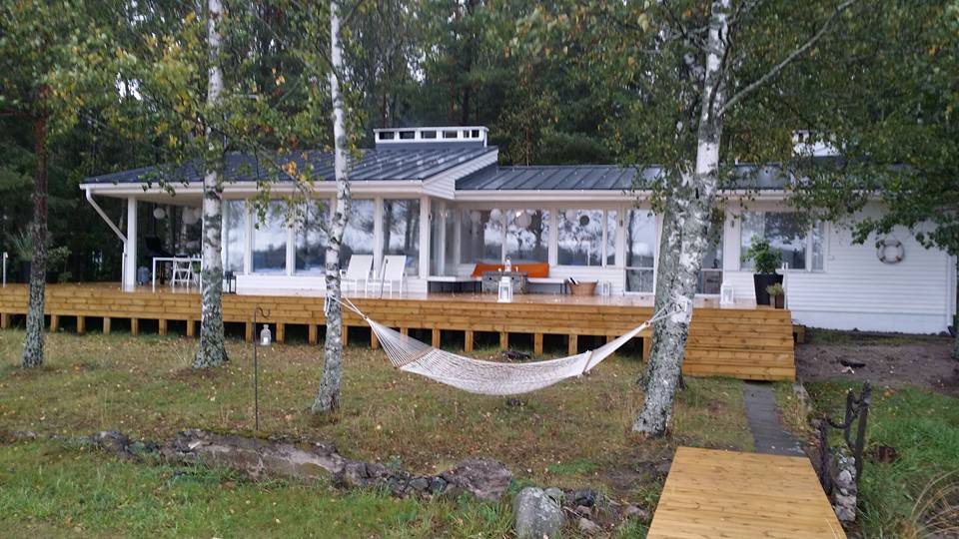

A Sallikoti housing unit lakói közül öten, az ápolónő és a két szociális munkás pár napra ellátogatott pihenni a Kirkkonummi cottage-ra. Pihenni, kikapcsolódni mentek oda ahová Sannával mi is két napra ellátogattunk. A Vva dolgozói fontosnak tartják az ilyen típusú közös kikapcsolódásokat, mert ilyenkor olyan fontos információkat is, meg tudnak az ügyfelektől melyeket hivatalos keretek között nem tudnának meg. Nagyon barátságos, nyugodt hangulatban teletek azok a napok, közösen főztünk, szaunáztunk, nagyon finomakat ettünk és természetesen sokat kávéztunk. Ezek a közös programok sokat segítenek abban, hogy nem kliensként, hanem egyenrangú emberként viszonyuljon egymáshoz a szociális szakember, és az ügyfél.

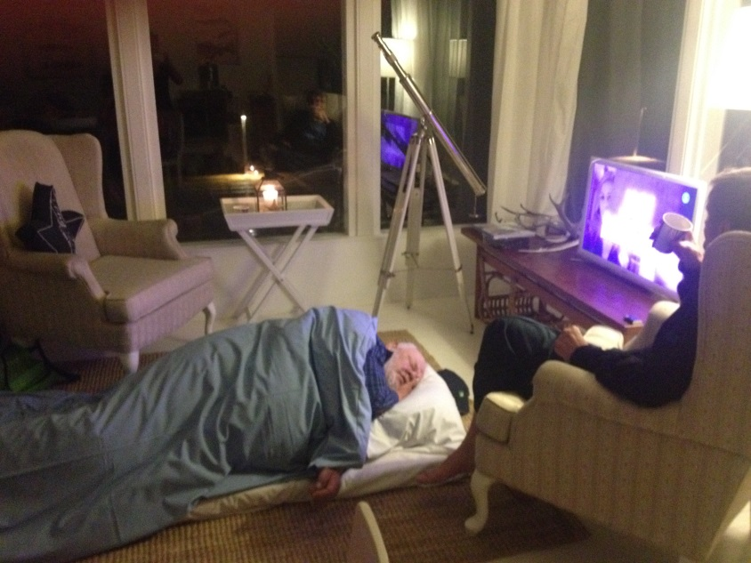

Az ügyfelek közül mindannyian idősebbek voltak és hosszú utcán töltött évek állnak mögöttük. Az egyik férfi alig egy éve él lakásban és még egy vékony fedőmatracon tud csak aludni, a bekapcsolt tévé előtt. Elmesélte, hogy egy forgalmas téren élt az utcán, több mint 10 évig, ahol a nagy zajt megszokta,és még nem tud aludni anélkül.

### Vartiosaari sziget

***Főépület***

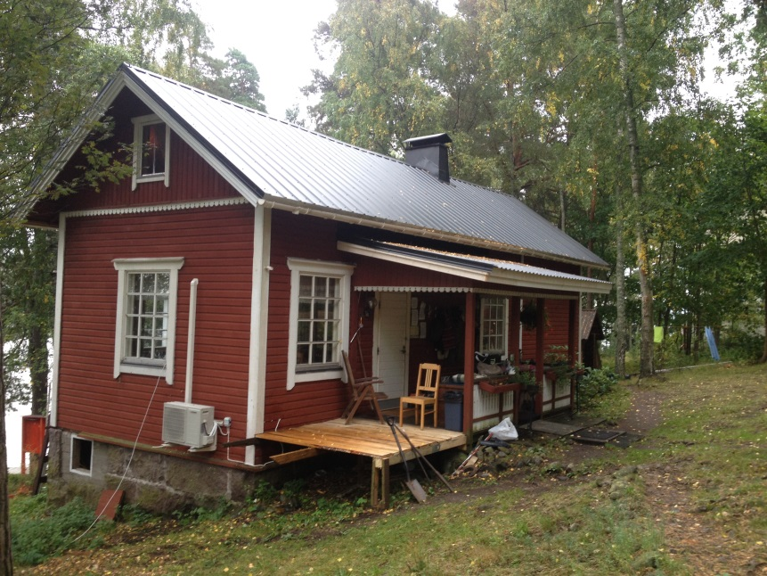

Vartiosaarit a Vva alapítójának ötlete alapján hozták létre. A szigetet Helsinki városa adta használatra az intézménynek az épületeket a hajléktalan személyek maguk újították fel és tartják karban. Maximum 10 fő tartózkodhat egy időben itt. Érkezésünk idején 5 fő lakta, 1 nő és 4 férfi. Amikor oda látogattunk Sannával a hölgylakó akkor tudta, meg hogy önálló lakást fog kapni. Igazán nagy volt az öröm. Az ott lakók által készített ebédet közösen elfogyasztottuk, ami ebben az esetben is tükrözi, hogy a lakók és a munkatársak között nagyon közvetlen a kapcsolat. Itt nincsen felügyelet, egyetlen szabály van, az absztinencia.

Az absztinencia megszegése esetén nincs második esély, azonnal el kell hagyni a szigetet. A Vva igénybevevő lakói és dolgozói is használhatják a sziget adta lehetőségeket, műhely, téliesített grillező, fatároló és egy szauna ház. A szauna felújítása két éve történt, amit mind az ott lakók mind a munkatársak rendszeresen használnak. Én is kipróbáltam.

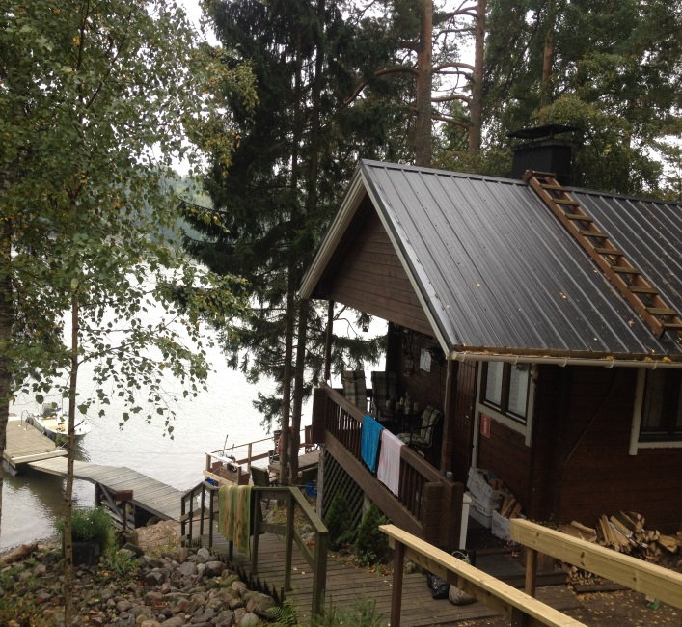

A lakók között felmerülő konfliktusokat a szigeten tartózkodók önmaguk rendezik, illetve jelzik a szigetért felelős munkatárs felé, aki rendszeres látogatást tesz a hozzájuk. A megbeszélések alkalmával egyeztetik az elvégzendő feladatokat. Egyéni és csoportos formában megbeszélik a felmerülő problémákat. A szigeten végzett munka partneri és közvetlen, alá fölé rendeltség nélkül.

A szigetre motorcsónakkal lehet eljutni.

***Sauna ház***

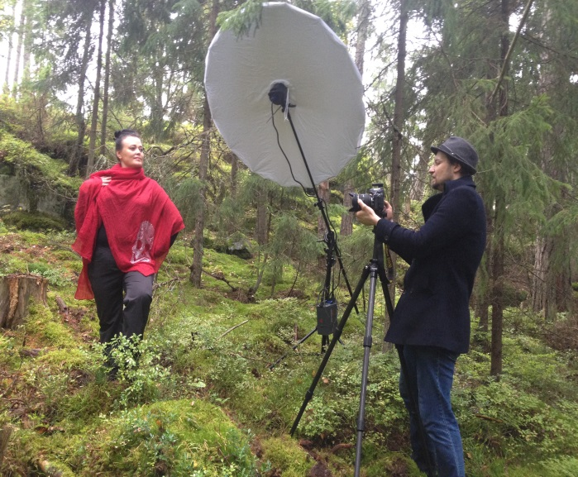

Itt tartózkodásunk alatt egy profi fotós, készített Sannáról fényképeket az erdőben egy magazin számára, ami bemutatja a Vva munkáját illetve a sziget életét.

Sanna nagyon jól menedzseli a szervezetet és jó kapcsolatot alakított ki a finanszírozóval a Ray-jel is és ez jelentősen hozzájárul a sikereihez.

## Egyéb szociális szolgáltatások

### HURSTI - Adományosztás

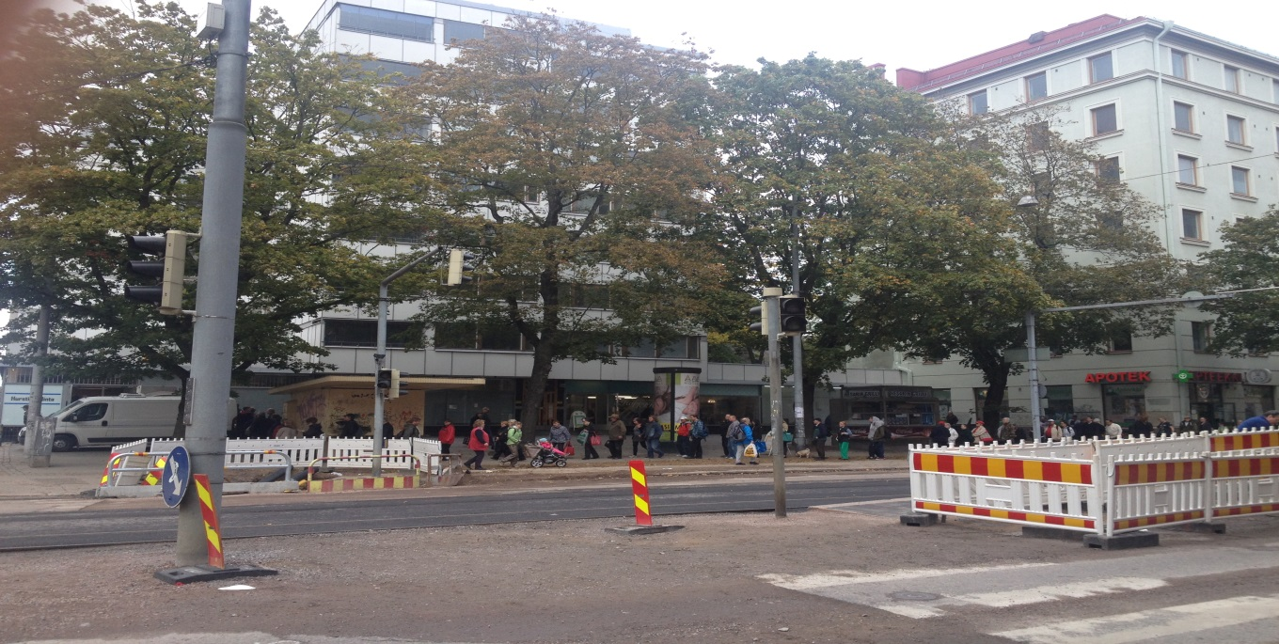

Egy alkalommal ellátogattam a lakásomtól nem messze eső, Hursti nevű adományosztó helyre, ahol hetente kétszer (szerda, péntek) élelmiszer és ruha adományokat biztosítanak a rászorulóknak. Alkalmanként 2000-3000 rászoruló ember kora reggeltől hosszú sorban sorakoznak az épület előtt. A szervezet az adományokat Helsinkiben működő élelmiszerhálózatoktól kapja. Az élelmiszerek között minden megtalálható (kenyér, péksütemény, hús, felvágott, zöldség, gyümölcs, édesség).

Rászorulósági vizsgálat nélkül, átvételi igazolás nélkül bárki beállhat a sorba, aki úgy érzi magáról, hogy szüksége van erre a lehetőségre. A sorakozókat elnézve minden korosztály képviseltette magát, számos kisgyermekes anyukával is találkoztam. Nagyon magas számnak érzem ezt a 2-3 ezer főt, de a rászorultságot mindenki saját helyzetéhez képest méri.

### HIRUNDO-Nappali melegedő

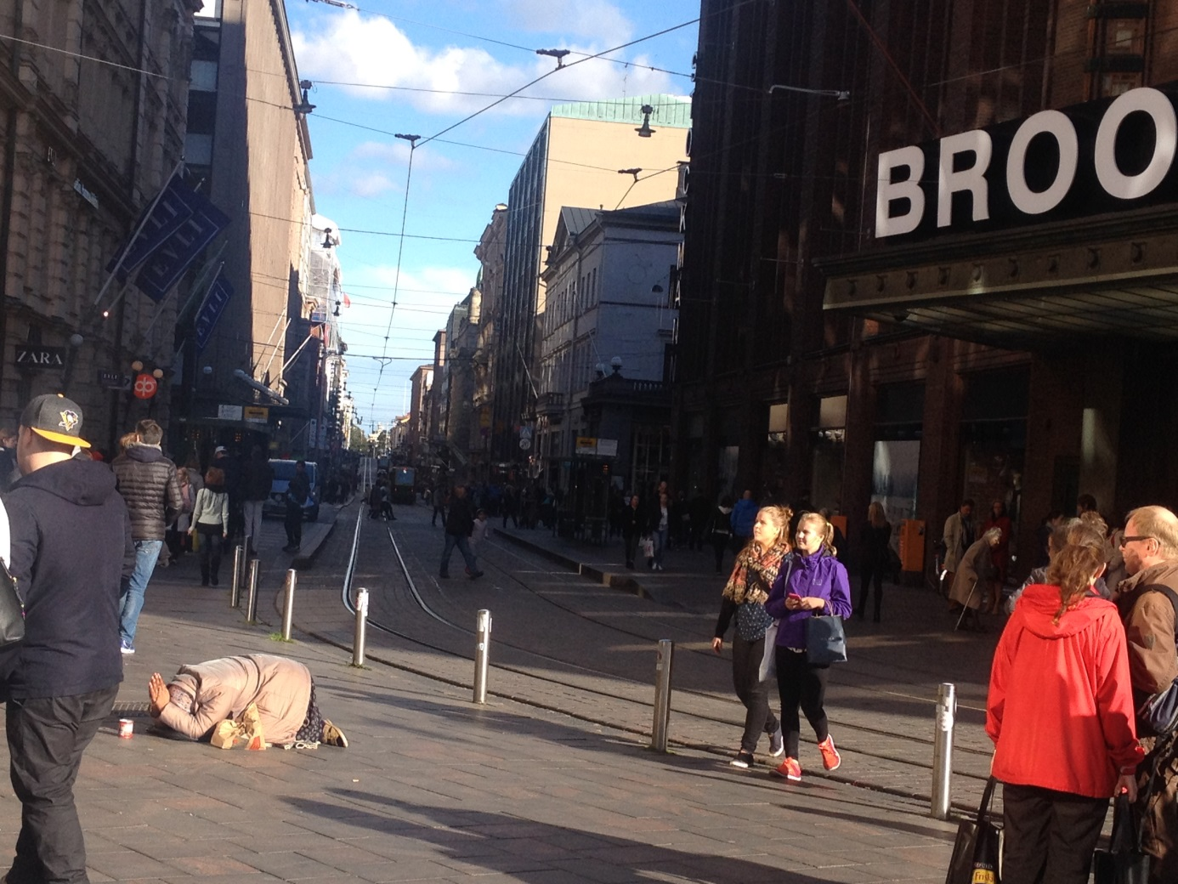

A Hirundo elnevezésű nappali melegedőt is meglátogattam, mely intézményt a HDI diakonisszák tartják fenn. Ebben az intézményben lehetősége van külföldről érkező hajléktalan személynek is szolgáltatást igénybe venni.

A külföldiek többsége Romániából és Bulgáriából érkezik. Ott tartózkodásom idején is szinte csak ebből a két országból származó főként roma családok vették igénybe a melegedő szolgáltatásá. Érdeklődésemre elmondták, hogy nem emlékeznek, hogy Magyarországról érkezett volna hozzájuk hajléktalan személy.

A Hirundo melegedőjében alapszolgáltatás biztosított, mosási, tisztálkodási, főzési lehetőségekkel.

3 fő szociális munkás és 2 fő szociális segítő dolgozik a melegedőben, akik közül többen románul és bolgárul beszélnek, hisz az igénybevevők nagy részével csak ezeken a nyelveken tudják megértetni magukat. Az ott dolgozók munkájukat nem tartják veszélytelennek, pánik gombbal is rendelkeznek, mely egy biztonsági szolgálathoz van bekötve. Napi szinten szükséges a beavatkozásuk. Komolyabb problémák esetében a rendőrség nyújt segítséget.

Napi szinten előfordulnak feszültségek, agresszív viselkedések, melyek elfajulásához komolyan hozzájárul az alkohol, és a drogfogyasztás is. Tulajdonképpen nem csoda hogy gyakoriak a feszültségek hisz ezen a kis helyen olykor 60-80 számos problémával terhelt, különböző kultúrából származó ember kénytelen a napjait együtt tölteni.

Szemmel látható volt a különbség a finn hajléktalan emberek számára fenntartott melegedőhöz képest, mind a szolgáltatás színvonalában, mind a szakember és az igénybevevő együttműködése tekintetében. Számos infrastrukturális nehézséggel küzdenek, élelmet biztosítani csak adományokból tudnak, de az nem fedezi a szükségleteket. Ezt a melegedőt főleg tavasztól őszig használják az ide érkezők, mert mire rosszabbra fordul az időjárás visszautaznak hazájukba. Az ott töltött idő alatt kukázásból szelektívezésből tartják fent magukat, de még ebből a bevételi forrásból is tudnak pénzt gyűjteni az „otthon” töltött hónapokra. Szállásukat a közelben parkoló autóikban, vagy a parkokban oldják meg. A téli időszakban, éjszakára csak a Vva által fenntartott „Night café” szolgáltatását vehetik igénybe, ahol egy széket biztosítanak számukra.

### Hietaniemenkatu SERVICE CENTER

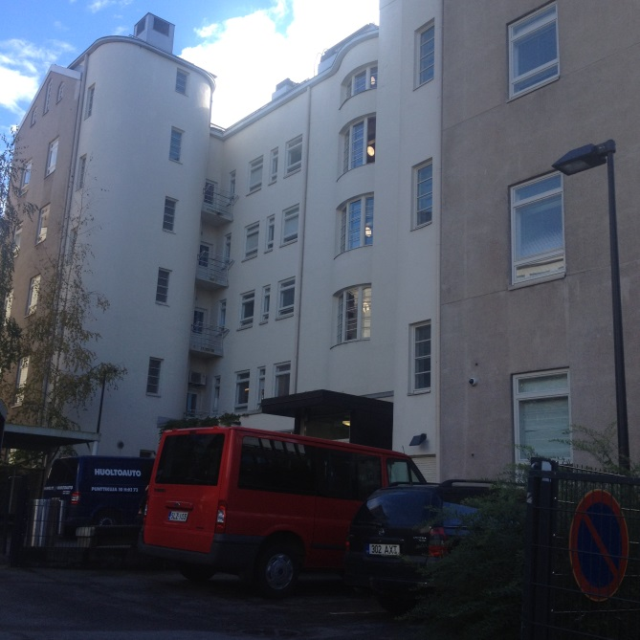

Ellátogattam a **Hietaniemenkatu Service Center**-be, ahová előzetesen a fogadó intézmény munkatársai egyeztettek nekem időpontot, így már vártak az intézményben.

A Service Centert Helsinki város tartja fent, éjjeli menedékhelyet, átmeneti szállást, illetve nappali melegedőt, és étkeztetést biztosít egy helyen.

Az igénybevétel feltétele: Helsinki lakcím.

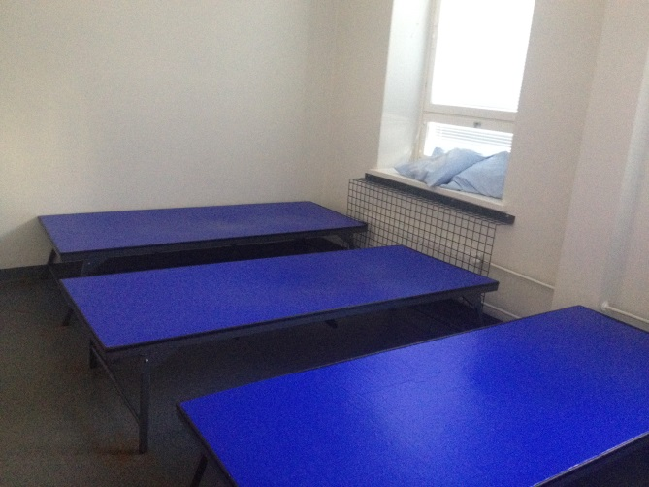

Az **Emergency housing service** a magyar éjjeli menedékhelynek felel meg hasonló szolgáltatásokkal. 50 férfi és 10 nő elhelyezésére van lehetőség, nemenkénti lakóegységben.

Délután 5 órakor nyit és reggel 8 óráig tart nyitva. Ingyenes a szolgáltatás. Tisztálkodási, mosási, főzési, szociális ügyintézés, egyéni esetkezelés és csoportos szociális munka biztosított.

**Temporary housing service** a magyar átmeneti szállásnak fele meg azzal a jelentős különbséggel, hogy a 32 fő elhelyezésére 32 szoba áll rendelkezésre, melyből 24 férfi és 8 női. Az átmeneti szállást átlagosan 4-6 hónapig használják az itt lakók, határozott idejű szerződéssel és a szolgáltatásért lakbért kell fizetni.

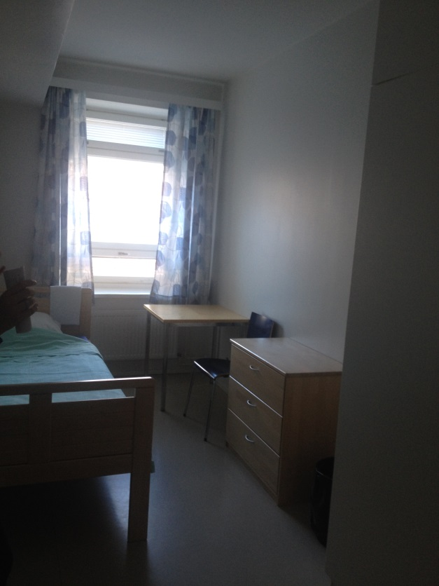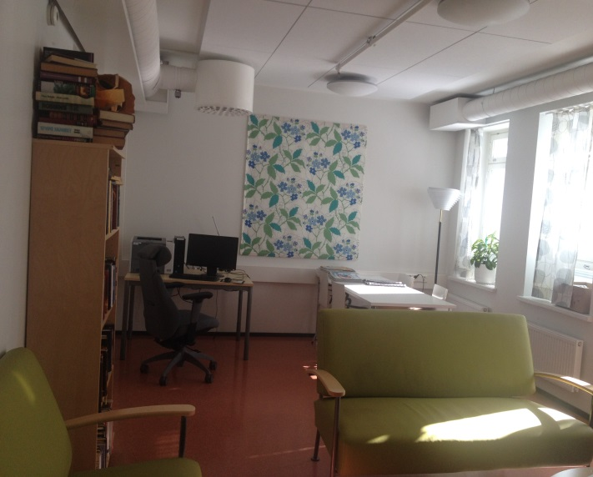

***Átmeneti szállás Közösségi helység***

**The daytime service**, a nappali melegedő keretében reggelit, ebédet, vacsorát biztosítanak az igénybevevők számára naponta 100 adagban. A nemenkénti szauna lehetősége biztosított, amit előszeretettel használnak is az igénybevevők. Az ott dolgozó szakemberek kimondottan szeretik, ha az igénybevevők használják a szaunát, mert akkor legalább a teljes testük szemrevételezhető, bőrbetegségek, kiütésesek, élősködők vagy egyéb sérülések tekintetében. A szaunázás másodlagos előnye még, hogy minden esetben alaposan megtisztálkodnak, illetve a szaunázási idő alatt lehetőség van a ruhájuk tisztítására esetleg pótlására.

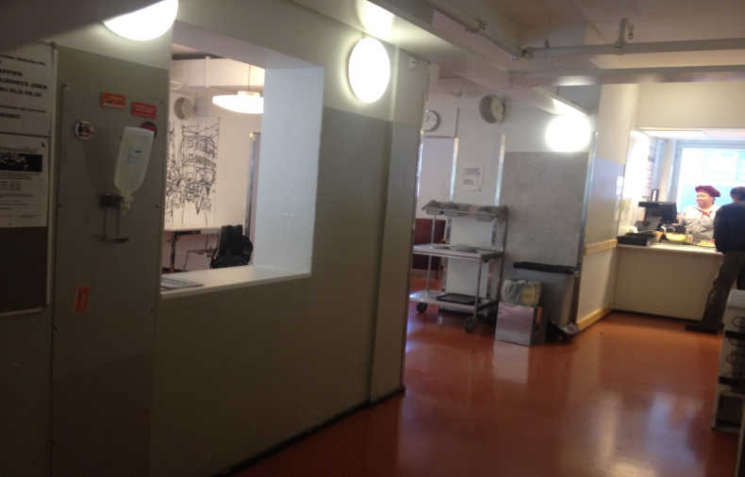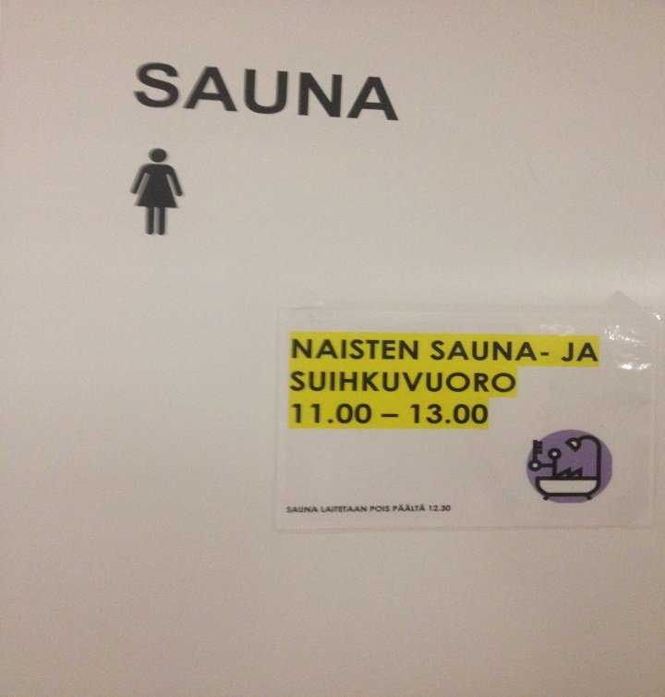

***Főzőegység Szauna***

# Befejezés

Helsinkiben töltött három hetem nagyon intenzíven telt, sok új élménnyel és ismerettel gazdagodtam. Ez idő elég volt arra, hogy ízelítőt kapjak az ott élő emberek mentalitásáról, szemléletéről. Elég volt arra, hogy megtapasztaljam, hogy van értelme annak a munkának, amit csinál a szervezet. Az elmúlt években végzett integrációs lakhatási programok jól működnek. Működik náluk a „housing first”. Az állam csak ezt a fajta lakhatási lehetőséget támogatja, mert bebizonyosodott, hogy gazdaságosabb és eredményesebb, mint a korábbi lépcsőzetes rendszer.

Bárhol voltam bárkivel beszéltem minden helyzetben toleranciát, és az egyén szuverenitásának jelentőségét tapasztaltam. Nagyon fontosnak tartják a partneri viszony kialakítását az ügyfél és a segítő között. A szociális munka jelentősége elismert, presztízse magas.

Hazaérkezésem után nagyon nehéz volt újra alkalmazkodni a hazai ellátórendszerhez. Érthetetlenül állok szemben azzal, hogy miért tartjuk az ellátórendszerben a hajléktalanokat nagyon magas költségen, ahelyett hogy gazdaságosabb, adekvát megoldási lehetőséget kínálnánk számukra, ahhoz hogy visszailleszkedjenek a többségi társadalom tagjai közé.

1. <http://www.finland.hu/public/default.aspx?nodeid=45218&contentlan=28&culture=hu-HU> (letöltve:2016.01.04.)
2. <http://www.finland.hu/public/default.aspx?nodeid=45230&contentlan=28&culture=hu-HU> (letöltve:2016.01.04.)
3. <http://hu.euronews.com/2015/06/24/egyre-lejjebb-csuszik-a-finn-gazdasag-egyre-no-a-munkanelkuliseg> (2016.07.25.)
4. <http://magyaridok.hu/kulfold/alapjovedelemmel-oldanak-meg-munkanelkuliseg-problemajat-287272/> (letöltve:2016.07.25.)
5. <http://www.finland.hu/public/default.aspx?nodeid=45206&contentlan=28&culture=hu-HU> (letöltve:2016.01.04.)
6. <http://www.housingfirst.fi/en/housing_first/homelessness_in_finland/statistics> (letöltés 2016.07.28.)
7. Juha Kaakinen, „A tartós hajléktalanság csökkentése Finnországban” fordítási munka Készítette: Nagy

   Orsolya (TÁMOP-5.3.2-08/1-2008-0001) kiemelt program
8. <http://www.housingfirst.fi/en/housing_first/housing_first_in_finland/housing_first_in_finland> (letöltve: 2016.07.30.)
9. <http://www.hajlektalanokert.hu/dokumentumok/konferencia/2011/bakospeter.pdf> (letöltve: 2016.01.05.)